Ուղղանկյունանիստ
1․ Ի՞նչ երկրաչափական պատկերներից է կազմված ուղղանկյունանիստը։
Ուղանկյուն, քառակուսի
2․ Որո՞նք են ուղղանկյունանիստի չափումները։
Խորանարդ
3․ Ինչպիսի՞ ուղղանկյունանիստն է կոչվում խորանարդ։
Քառակուսի
4․ Թվե՛ք մի քանի առարկա, որոնք ուղղանկյունանիստի ձև ունեն։
Պատուհան, դուռ, լուցկի, գիրք, սառնարան
5․ Քանի՞ նիստ ունի ուղղանկյունանիստը։
6
6․ Քանի՞ կող ունի ուղղանկյունանիստը։
12
7․ Քանի՞ գագաթ ունի ուղղանկյունանիստը։
8
8․ Լուսանկարի՛ր քեզ շրջապատող ուղղանկյունանիստի տեսք ունեցող պատկերները և տեղադրի՛ր բլոգումդ։
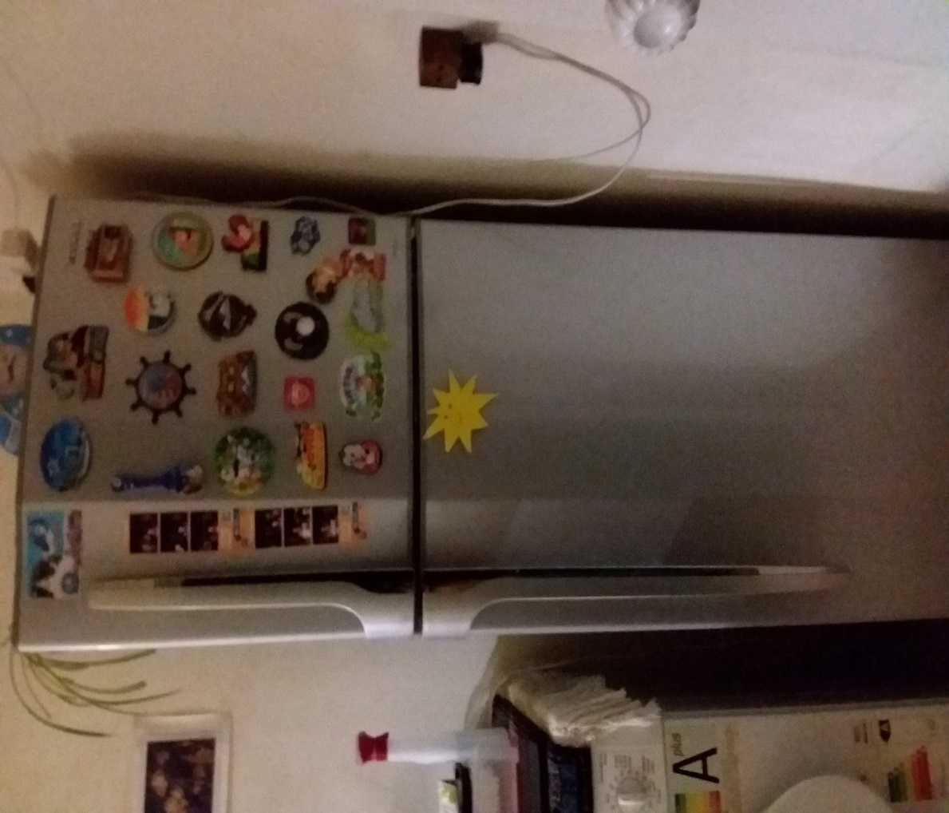
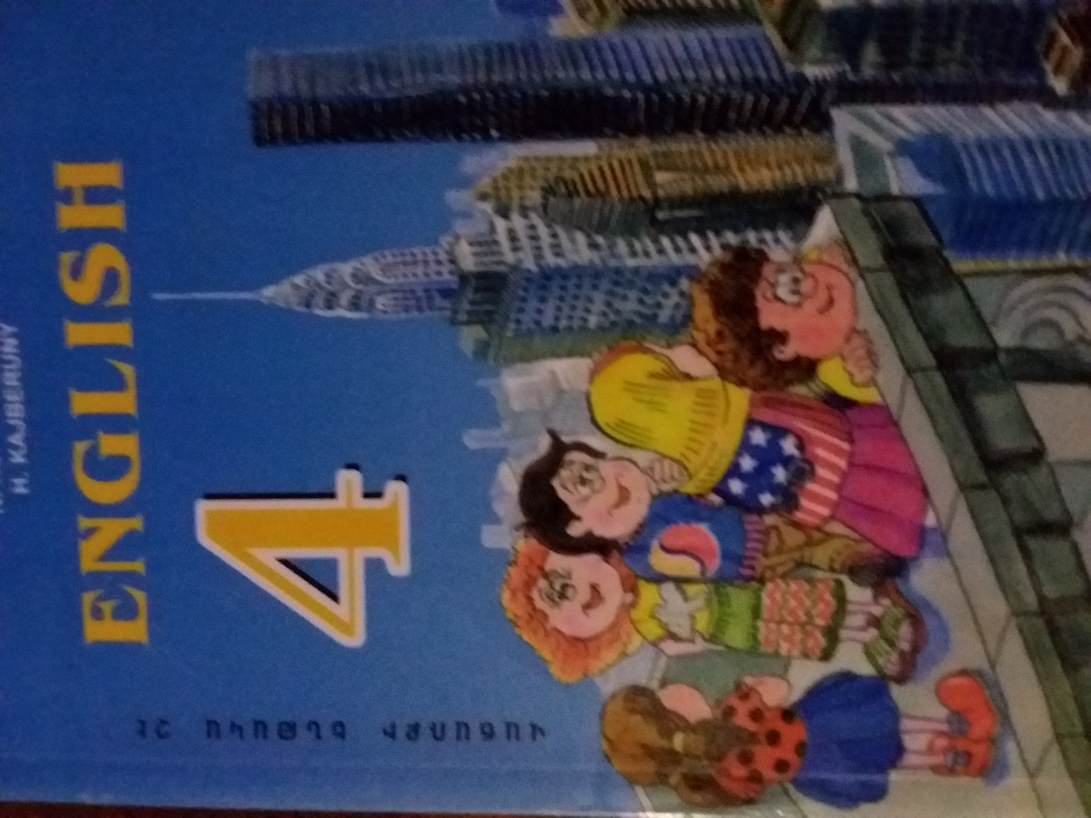

9․ Լուսանկարի՛ր քեզ շրջապատող խորանարդի տեսք ունեցող պատկերները և տեղադրի՛ր բլոգումդ։
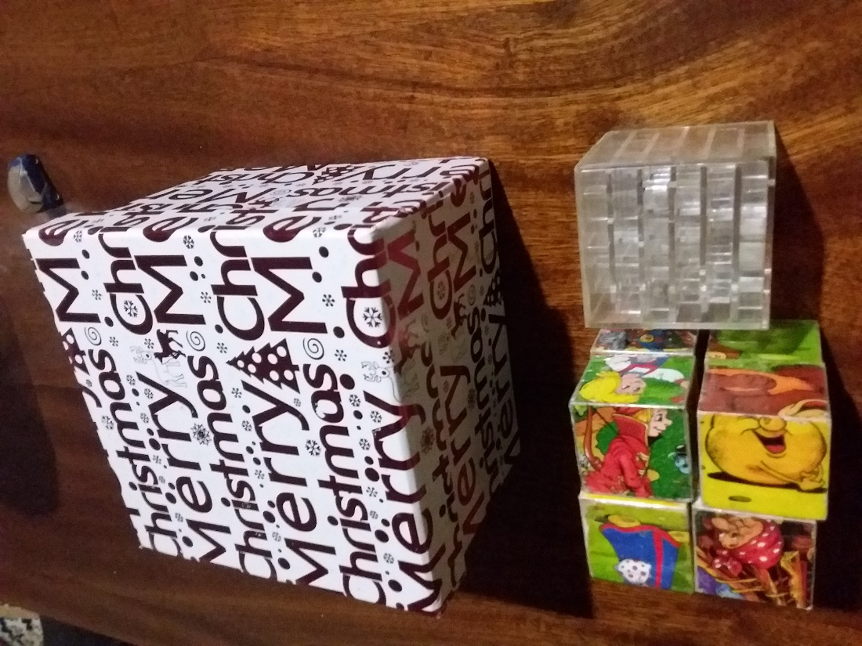

10․ Տեղափոխել 3 փայտիկ այնպես, որ ստացվի 5 հատ եռանկյուն։
(Եռանկյունները կարող են լինել նաև տարբեր երկարությամբ կողմերով և կարող են ներառված լինեն իրար մեջ:)

